宁城县忙农营子镇刘家营子村碎石矿 2023 年度矿山地质环境治理计划

宁城鼎琦工贸有限责任公司

二〇二三年三月

目 录
第一章 矿山基本情况 1
第二章 矿山地质环境治理方案的编制与执行情况 2
一、 方案编制概况 2
二、治理方案规划的近期治理工程内容 2
三、矿山地质环境治理方案执行情况 2
第三章 本年度矿山生产计划 4
一、 本年度的主要生产指标计划 4
第四章 矿山地质环境问题 5
一、 矿山地质环境问题现状 5
二、矿山地质环境问题预测 13
第五章 矿山地质环境防治工程 14
一、矿山地质环境治理区的确定 14
二、矿山地质环境治理工程 14
三、矿山地质环境监测工程 16
第六章 经费估算 18

附图：
1、宁城县忙农营子镇刘家营子村碎石矿2023年度矿山地质环境治理工程部署图 (比例尺1：2000)

第一章 矿山基本情况
矿山基本情况表
矿山企业基本信息
矿山名称 | 宁城县忙农营子镇刘家营子村碎石矿
采矿权人 | 宁城鼎琦工贸有限责任公司 |  | 法人代表
采矿许可证号 | C1504002018087130146608 |  | 发证机关 |  | 赤峰市自然资源局
有效期限 | 2018.8. 10-2021.8. 10 |  | 发证日期 |  | 2018 年 8 月 10 日
矿区地址 | 宁城县忙农营子镇刘家营子村
经纬度坐标 | 东经： 119°22′05″— 119°22′33″；北纬： 41°30′24″—41°30′31″
经济类型 | 有限责任公司 |  | 生产规模 |  | 小型
开采矿种 | 建筑用石料(凝灰岩) |  | 采矿方式 |  | 露天开采
矿区面积 | 0.1042 平方公里 |  | 生产现状 |  | 生产
建矿时间 | 2016 年 |  | 设计生产能力 |  | 5 万立方米/年
设计服务年限 | 9.2 年 |  | 实际生产能力 |  | 5 万立方米/年
剩余服务年限 | 5.0 年 |  | 开采深度 |  | 611.4m 至 591.4m
查明资源储量 | 458974m3 |  | 剩余资源储量 |  | 346490m3
矿区范围  拐点坐标 | 2000 国家大地坐标系
矿区范围  拐点坐标 | 拐点编号 | X |  | Y
矿区范围  拐点坐标 | 1 | 4597053.4000 |  | 40448014.2500
矿区范围  拐点坐标 | 2 | 4597101.4000 |  | 40448001.2500
矿区范围  拐点坐标 | 3 | 4597316.4000 |  | 40447442.2500
矿区范围  拐点坐标 | 4 | 4597236.4000 |  | 40447351.2500
矿区范围  拐点坐标 | 5 | 4597080.4000 |  | 40447360.2500
矿区范围  拐点坐标 | 6 | 4597045.4000 |  | 40447525.7300
矿区范围  拐点坐标 | 7 | 4597145.5300 |  | 40447525.7300

 | 8 | 4597145.5300 |  | 40447625.7300
 | 9 | 4597045.5300 |  | 40447625.7300
 | 10 | 4597016.4000 |  | 40447927.2500
基金计提 |  |  | 基金使用 |  | 未使用
矿山企业联系方式
联系人 |  |  | 手机号
通讯地址 | 宁城忙农营子镇刘家营子村 |  | 邮编
固定电话 |  |  | E-mail

第二章 矿山地质环境治理方案的编制与执行情况
一、方案编制概况
(1) 2016 年 4 月赤峰远野昌顺地质勘查有限公司和内蒙古第二水文地质工 程地质勘查有限公司编制的《内蒙古自治区宁城县(宁城鼎琦工贸有限责任公司) 忙农镇刘家营子村碎石矿开发与治理综合方案》(审查文号：赤国土资评字 [2016]008 号)；
(2) 2022 年 3 月中国建筑材料工业地质勘查中心辽宁总队编制的《宁城鼎 琦工贸有限责任公司宁城县忙农营子镇刘家营子村碎石矿矿山地质环境保护与 土地复垦方案》

二、治理方案规划的近期治理工程内容
2016 年 6 月，由赤峰远野昌顺地质勘查有限公司编制的《内蒙古自治区宁 城县(宁城鼎琦工贸有限责任公司) 忙农镇刘家营子村碎石矿开发与治理综合方 案》以下简称“三合一报告”。
表 2-1 “三合一报告”设计的治理工程

治理期限(年) | 治理单元 | 治理工程内容 | 治理工程量
近期 2016.7-2019.7 | 拟建露天采场 | 网围栏工程(m ) | 500
近期 2016.7-2019.7 | 拟建露天采场 | 表土剥离(m3 ) | 15828
近期 2016.7-2019.7 | 拟建表土存放场 | 播撒草籽(m2 ) | 5200
近期 2016.7-2019.7 | 矿区范围内 | 崩塌地质灾害及土地资源、地形地貌 景观进行监测(月) | 36
中期 2019.7-2022.7 | 拟建露天采场 | 清理危岩体(m³) | 306
中期 2019.7-2022.7 | 矿区范围 | 崩塌地质灾害及土地资源、地形地貌 景观进行监测(月) | 36

2022 年 3 月中国建筑材料工业地质勘查中心辽宁总队编制的《宁城鼎琦工 贸有限责任公司宁城县忙农营子镇刘家营子村碎石矿矿山地质环境保护与土地 复垦方案》设计的首期治理计划见表 2-2。

表 2-2 首期设计的治理工程
年份 | 治理场地名称 | 面积(m2 ) | 主要措施 | 主要工程量
2022.1.1-202 2.12.31 | 拟建露天采场 | / | 警示牌(块) | 4
2022.1.1-202 2.12.31 | 拟建露天采场 | / | 网围栏(m) | 470
2022.1.1-202 2.12.31 | 拟建露天采场 | / | 表土剥离(m3 ) | 9798
2022.1.1-202 2.12.31 | 拟建露天采场 | / | 危岩体处理(m3 ) | 200
2022.1.1-202 2.12.31 | 石料堆放场地 2 | 6025 | 垫坡(m3 ) | 1006
2022.1.1-202 2.12.31 | 石料堆放场地 2 | 6025 | 覆土(m3 ) | 3013
2022.1.1-202 2.12.31 | 石料堆放场地 2 | 6025 | 种树(株) | 1506
2022.1.1-202 2.12.31 | 表土存放场 1 | 176 | 清运(m3 ) | 930
2022.1.1-202 2.12.31 | 表土存放场 1 | 176 | 翻耕(m2 ) | 176
2022.1.1-202 2.12.31 | 表土存放场 1 | 176 | 耕地(m2 ) | 176
2022.1.1-202 2.12.31 | 表土存放场 2 | 966 | 清运(m3 ) | 1255
2022.1.1-202 2.12.31 | 表土存放场 2 | 966 | 翻耕(m2 ) | 966
2022.1.1-202 2.12.31 | 表土存放场 2 | 966 | 种树(株) | 241
2022.1.1-202 2.12.31 | 拟建办公生活区 | / | 表土剥离(m3 ) | 4650
2022.1.1-202 2.12.31 | 拟建工业场地 | / | 表土剥离(m3 ) | 6300
2022.1.1-202 2.12.31 | 拟建废石场 | / | 表土剥离(m3 ) | 1600
2022.1.1-202 2.12.31 | 拟建表土存放场 | 5500 | 撒播草籽(m2 ) | 5500
2022.1.1-202 2.12.31 | 种树场地 | 9348 | 管护(年) | 3
2022.1.1-202 2.12.31 | 全年进行地质灾害监测及土地资源监测，并做好监测记录。
2023.1.1-202 3.12.31 | 拟建露天采场 | / | 危岩体处理(m3 ) | 200
2023.1.1-202 3.12.31 | 全年进行地质灾害监测及土地资源监测，并做好监测记录。
2024.1.1-202 4.12.31 | 拟建露天采场 | / | 危岩体处理(m3 ) | 200
2024.1.1-202 4.12.31 | 全年进行地质灾害监测及土地资源监测，并做好监测记录。
2025.1.1-202 5.12.31 | 拟建露天采场 | / | 危岩体处理(m3 ) | 200
2025.1.1-202 5.12.31 | 全年进行地质灾害监测及土地资源监测，并做好监测记录。
2026.1.1-202 6.12.31 | 拟建露天采场 | / | 危岩体处理(m3 ) | 200
2026.1.1-202 6.12.31 | 全年进行地质灾害监测及土地资源监测，并做好监测记录。

三、矿山地质环境治理方案执行情况
矿山对“三合一报告”设计的露天采场进行了表土剥离，对表土存放场 1 和表土存放场 2 撒播了草籽。2022 年新编制的《矿山地质环境保护与土地复垦 方案》还未进行实施。

第三章 本年度矿山生产计划
一、本年度的主要生产指标计划
宁城县忙农营子镇刘家营子村碎石矿自 2020 年至今一直处于停产状态，本 年度计划停产，无新的生产计划。

第四章 矿山地质环境问题
一、矿山地质环境问题现状
根据现场调查，矿山现状已形成露天采场、加工场地、石料堆放场地 1、石 料堆放场地 2、表土存放场 1、表土存放场 2、办公生活区、矿区道路及种树场 地等功能单元。矿业开发现状地质环境问题主要对地质灾害、含水层破坏、土地 资源的占用与破坏和对地形地貌景观影响四个方面来分析论述，论述如下：
(一)地质灾害现状评估
评估区地处低山区，地貌类型简单，地形坡度小于 20°。
矿区现状已形成 1 个露天采场，露天采场面积 13712m2 ，界内顺坡开采，最 大开采深度 20m，边坡长度 112m，边坡坡度 60°，经现场实地调查，现状条件 下露天采场未发生崩塌、滑坡等地质灾害。
石料堆放场地 1、石料堆放场地 2、表土存放场 1、表土存放场 2 均自然顺 坡堆放，石料堆放场地 1 和石料堆放场地 2 总占地面积 36080m2 ，顺坡堆放，堆 高 5-15m，堆放坡度 50°，堆放方量 100587m3 ；表土存放场 1 占地面积 766m2 ， 顺坡堆放， 堆高 2-3m， 堆放坡度 40°， 堆放方量 903m3；表土存放场 2 占地面积 966m2 ，顺坡堆放， 堆高 2-3m， 堆放坡度 40°， 堆放方量 1255m3 ，堆放稳定， 现 状条件下石料堆放场地 1、石料堆放场地 2、表土存放场 1、表土存放场 2 未发 生崩塌、滑坡等地质灾害。
(二)含水层的影响和破坏现状评估
1、含水层结构破坏
矿山所开采的矿体为凝灰岩， 开采方式为露天开采， 现状矿山露天采场最低 开采标高 591.40m， 采坑东侧局部破坏了地下水， 当地地下水水位标高 592m， 现 状矿山开采破坏了含水层结构。
2、矿坑疏干水对含水层的影响
现状最大开采深度 20m， 开采的最低标高位于地下水位以下， 露天采场局部 破坏了含水层，有少量的矿坑排水，矿坑疏干水对含水层影响较轻。
3、对矿区及附近水源的影响
据实地调查， 现状条件下， 矿山建设对矿区内的含水层造成了破坏； 但未影 响到周围生产生活供水，未对附近水源造成影响。

4、对地下水水质影响
矿山生产、生活用水量较小， 生活污水可用于防尘， 矿山开采生产的矿石不 含有害物质，对地下水水质无影响。
综上所述，现状评估对矿区及附近水源影响较轻。
(三)地形地貌景观影响和破坏现状评估
现状矿区附近无各类地质遗迹、自然保护区、人文景观、风景旅游区。现状 对地形地貌景观影响主要为露天采场、加工场地、石料堆放场地 1、石料堆放场 地 2、表土存放场 1、表土存放场 2、办公生活区、矿区道路及种树场地。
1、露天采场
露天采场位于矿区内西侧， 占地面积 13712m2。采场长 220m， 宽 160m， 开采 标高 611-591m，最大开采深度 20m，边坡角约 70o ，矿山采用露天开采，采场内 西侧、东侧分布着零散的矿石堆。露天采场东侧开采破坏了含水层， 形成了一处
面积 2350m2 的水坑。见照片 4-1。
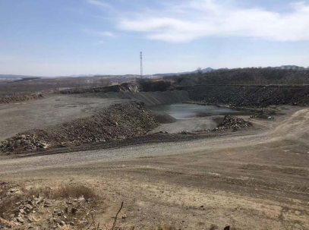
照片 4-1 露天采场
2、加工场地
加工场地主要由加工破碎机械和场地组成， 占地面积 4372m2，呈不规则形状， 破碎平台用浆砌石砌筑与场地底部高差约 3m，见照片 4-2。

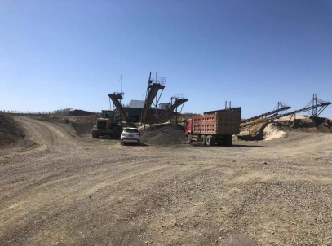
照片 4-2 加工场地
3、石料堆放场地 1
石料堆放场地 1 位于矿区范围外西北侧， 呈不规则形状， 占地面积 30055m2， 料堆堆放高度 5-15m，根据三角网法计算堆积方量约 100587m2 ，见照片 3-3、图 4-2。
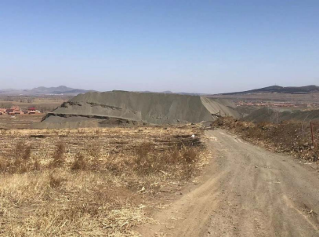
照片 4-3 石料堆放场地 1

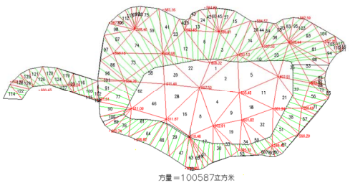
图4-2 三角网法计算方量图
4、石料堆放场地 2
石料堆放场地 2 紧邻着露天采场西侧，呈不规则形状，为早期形成的采场，
占地面积 19805m2 ，料堆堆放高度 5-15m，见照片 4-4。
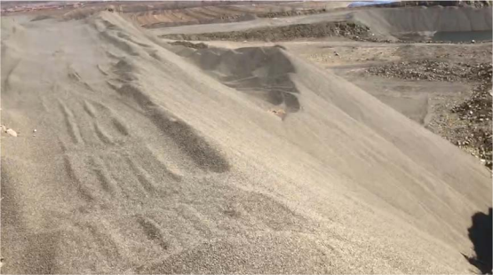
照片 4-4 石料堆放场地 2
5、表土存放场 1
表土存放场 1 位于露天采场东侧，占地面积 766m2 ，顺坡堆放，呈不规则椭 圆状堆放，堆放高度 2-3m，堆放坡角约 40°，根据三角网法计算堆放表土量约 903m3 ，见照片 4-5、图 4-3。

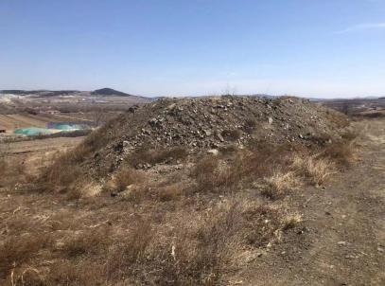
照片 4-5 表土存放场 1
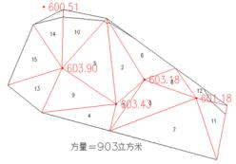
图 4-3 三角网法计算方量图
6、表土存放场 2
表土存放场 2 位于露天采场东侧，占地面积 966m2 ，顺坡堆放，呈不规则椭 圆状堆放，堆放高度 2-3m，堆放坡角约 40°，根据三角网法计算堆放表土量约 1255m3 ，见照片 4-6、图 4-4。

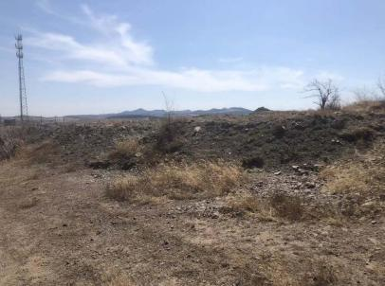
照片 4-6 表土存放场 2
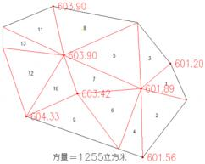
图 4-4 三角网法计算方量图
7、办公生活区
位于矿区范围外北侧， 占地面积 1354m2 ，由办公室、宿舍及场地等组成， 为 彩钢和砖混结构， 建筑物高度 3-4m； 办公生活区南侧建设时形成了高约 1m 的切 坡，见照片 4-7。

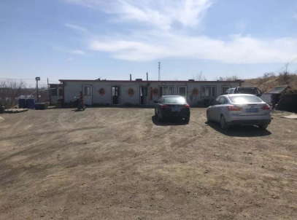
照片 4-7 办公生活区
8、矿区道路
矿区道路连接各功能单元，长约 750m，宽约 6m，占地面积 4497m2 ，矿区道
路与乡村进山道路相连通(照片 4-8)，建设及运输碾压地表，破坏植被。
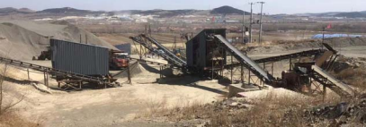
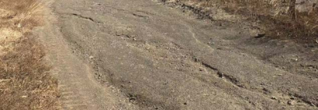
照片 4-8 矿区道路
9、种树场地
紧邻着采场南侧， 前期做了表土剥离， 后期林地征占， 矿山自行在平台种植 了油松，场地由两个平台组成，边坡角约 60°，面积 9348m2 。见照片 4-9。

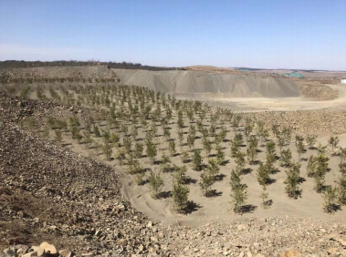
照片 4-9 种树场地
(四)土地资源影响和破坏现状评估
表 4-1 土地资源情况表

工程场地 | 场地面 积(m2 ) | 地类代码及名称 |  |  |  |  | 土地  权属
工程场地 | 场地面 积(m2 ) | 代码 | 名称 | 代码 | 名称 | 面积(m2 ) | 土地  权属
露天采场 | 13712 | 10 | 交通运输用地 | 1006 | 农村道路 | 886 | 宁城县  刘家营  子村
露天采场 | 13712 | 06 | 工矿仓储用地 | 0602 | 采矿用地 | 11143 | 宁城县  刘家营  子村
露天采场 | 13712 | 04 | 草地 | 0404 | 其他草地 | 331 | 宁城县  刘家营  子村
露天采场 | 13712 | 03 | 林地 | 0305 | 灌木林地 | 1352 | 宁城县  刘家营  子村
加工场地 | 4372 | 06 | 工矿仓储用地 | 0602 | 采矿用地 | 4372 | 宁城县  刘家营  子村
石料堆放场地 1 | 30055 | 01 | 耕地 | 0103 | 旱地 | 9823 | 宁城县  刘家营  子村
石料堆放场地 1 | 30055 | 06 | 工矿仓储用地 | 0602 | 采矿用地 | 20232 | 宁城县  刘家营  子村
石料堆放场地 2 | 6025 | 10 | 交通运输用地 | 1006 | 农村道路 | 434 | 宁城县  刘家营  子村
石料堆放场地 2 | 6025 | 06 | 工矿仓储用地 | 0602 | 采矿用地 | 4827 | 宁城县  刘家营  子村
石料堆放场地 2 | 6025 | 03 | 林地 | 0305 | 灌木林地 | 764 | 宁城县  刘家营  子村
表土存放场 1 | 766 | 01 | 耕地 | 0103 | 旱地 | 766 | 宁城县  刘家营  子村
表土存放场 2 | 966 | 04 | 草地 | 0404 | 其他草地 | 338 | 宁城县  刘家营  子村
表土存放场 2 | 966 | 03 | 林地 | 0305 | 灌木林地 | 616 | 宁城县  刘家营  子村
表土存放场 2 | 966 | 01 | 耕地 | 0103 | 旱地 | 12 | 宁城县  刘家营  子村
办公生活区 | 1354 | 01 | 耕地 | 0103 | 旱地 | 678 | 宁城县  刘家营  子村

以上内容仅为本文档的试下载部分，为可阅读页数的一半内容。如要下载或阅读全文，请访问：https://d.book118.com/458101043140006022

